Дата: 04.05.2022

Клас: 11А

Предмет: Захист України

Вчитель : Москаленко Віталій Іванович

Тема: Складання опису місцевості. Спосіб горизонталей як основний спосіб зображення рельєфу на топографічних картах. Висота перерізу рельєфу. Визначення абсолютних і відносних висот за топографічною картою. Визначення зон видимості.

Про матеріал:

На сучасних картах рельєф зображається за допомогою горизонталей – умовних ліній, якими з’єднано усі точки з однаковою висотою над рівнем моря. Для того щоб усвідомити сутність зображення рельєфу горизонталями, уявимо собі модель гори, яка перерізана горизонтальними площинами, розміщеними одна над одною на рівних відстанях по висоті. Обводячи олівцем на папері основу гори і всі сліди перерізу її горизонтальними площинами, отримаємо ряд кривих замкнутих ліній, що з’єднують точки з однаковою висотою над основою гори. Ці лінії і називаються горизонталями. На топографічних картах горизонталі друкуються коричневою фарбою.

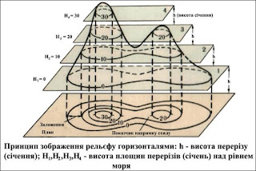

· Основні суцільні (відповідають десяткам метрів) – відповідають висоті перерізу рельєфу; зображаються на карті суцільною лінією коричневого кольору.  
· Основні потовщені (відповідають сотням метрів) – кожна п’ята горизонталь; виділяється для зручності читання карти.  
· Додаткові напівгоризонталі – зображають перервною тонкою лінією через 0,5 висоти перерізу рельєфу.  
· Допоміжні (при дуже незначних нахилах земної поверхні) зображають короткими  перервними тонкими лініями приблизно через 0,25 висоти перерізу рельєфу.

Профіль місцевості (рельєфу) – креслення, яке зображає розріз місцевості вертикальною площиною.  
Профільна лінія – лінія на карті, вздовж якої будується профіль.

Домашнє завдання:

Опрацювати матеріал: Спосіб горизонталей як основний спосіб зображення рельєфу на топографічних картах.